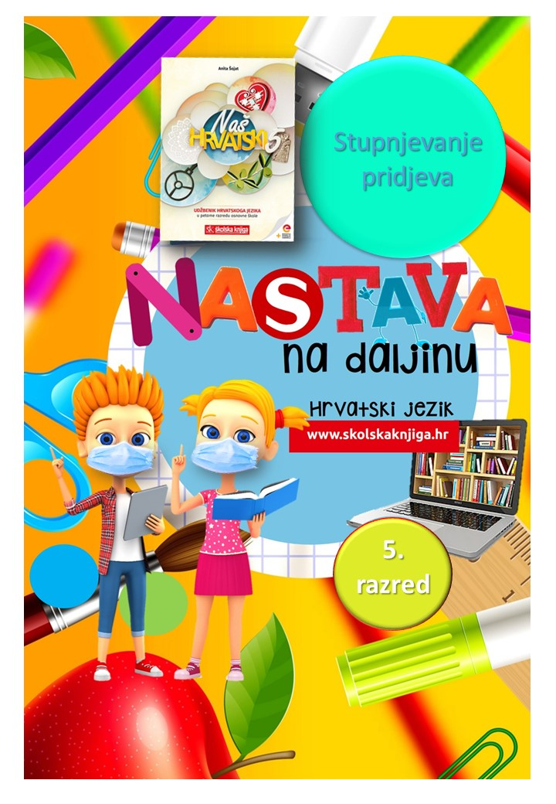

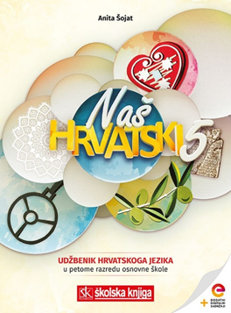
PODRUČJE PREDMETA
Hrvatski jezik i komunikacija
Stupnjevanje pridjeva

BROJ SATI NASTAVE: 3
Anita Šojat, Snaga riječi 5

Materijal za nastavu na daljinu pripremila
Daniela Maršalek

e-sfera
https://www.e-sfera.hr/dodatni-digitalni-sadrzaji/4d4bbac6-cbc8-45be-9673-1c8c718ffcd5/
NAPOMENA UČENIKU
U ovome ćeš tjednu učiti stupnjevanje pridjeva. Učenje i rješavanje zadataka možeš organizirati kada ti najviše odgovara. Važno je da poštuješ rok za slanje završenih zadataka učiteljici/učitelju. Zadatke pošalji kada završiš sve aktivnosti.

ODGOJNO-OBRAZOVNI ISHODI
Nakon rada na ovim aktivnostima moći ćeš:
- izdvajati i bilježiti ključne pojedinosti o stupnjevanju pridjeva
- razlikovati stupnjeve pridjeva
- točno pisati komparativ i superlativ pridjeva
- pisati sastavak prema uputama
- izraditi umnu u digitalnom alatu.

REZULTATI UČENJA
Udžbeničku jedinicu svladao/svladala si ako na kraju svih aktivnosti pošalješ učiteljici/učitelju na dogovoreno virtualno mjesto:
- fotografiju opisa patuljaka iz 6. aktivnosti
- umnu mapu iz 7. aktivnosti.
Rok za slanje:

OPIS AKTIVNOSTI
- aktivnost – Usporedi Asterixa i Obelixa

Promotri ilustraciju te u bilježnicu dopuni rečenice.

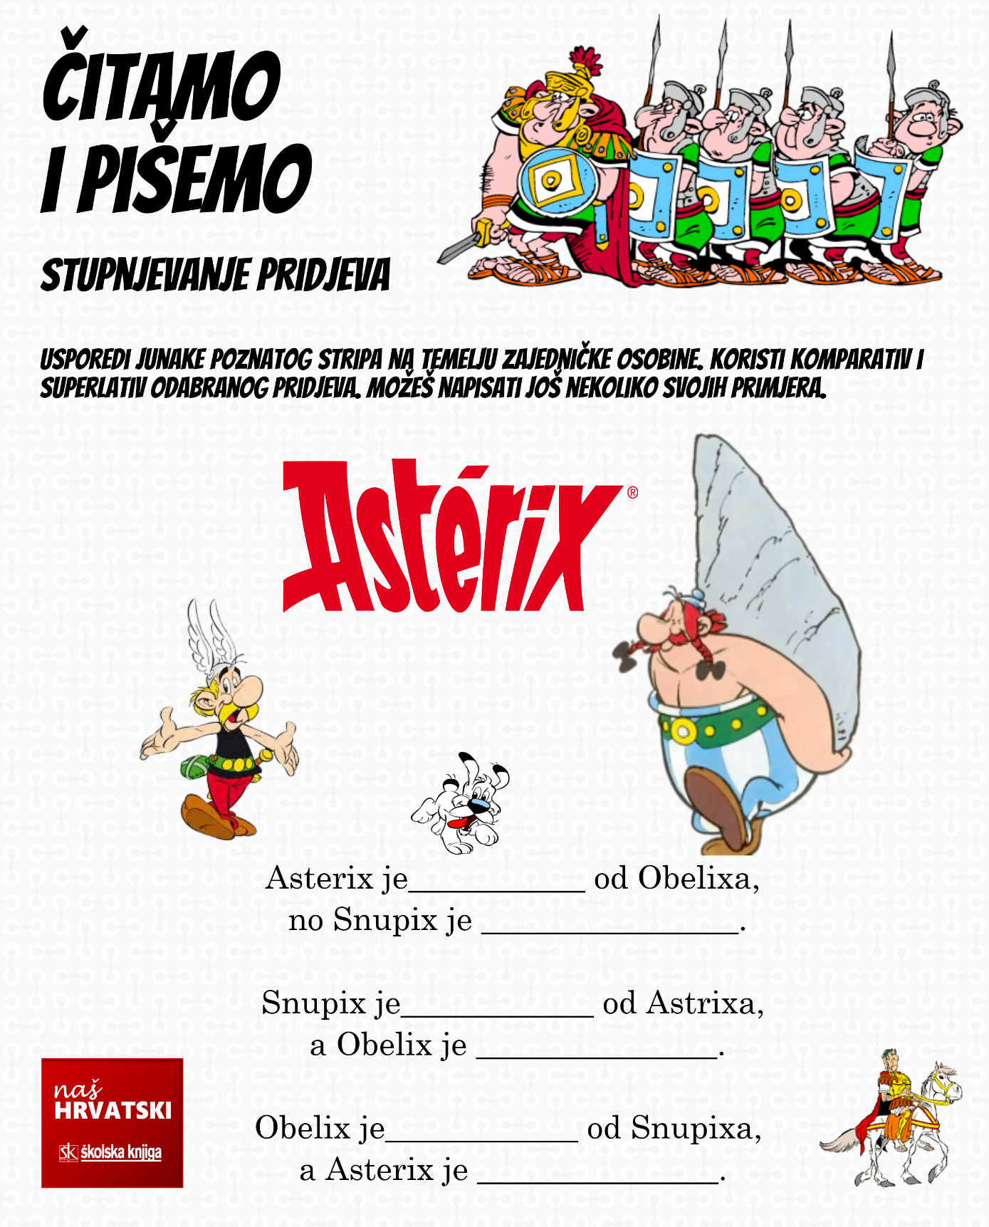

- aktivnost – Stupnjevanje pridjeva

Pročitaj udžbeničku jedinicu Stupnjevanje pridjeva u udžbeniku Naš hrvatski 5. U bilježnicu izdvoji bitno i napiši bilješke u bilježnicu prema ovim pitanjima:
1. Što je stupnjevanje ili komparacija?
2. Koji su stupnjevi?
Prikaži grafički sva tri stupnja - nacrtaj pridjev visok tako da budu vidljiva sva tri stupnja – nacrtaš visoki lik, pa onaj koji je više visok pa… I ispod napiši stupnjeve pridjeva i kako glasi taj pridjev u kojem stupnju.
3. Kako se tvori komparativ? Kako se tvori superlativ?

4. Koji pridjevi imaju nepravilno stupnjevanje?
5. Točno pisanje pridjeva pri stupnjevanju - što se događa sa skupom ije u superlativu? Kako se pišu pridjevi koji počinju slovom j?

Poslušaj audiosažetak o stupnjevanju pridjeva na e-sferi nekoliko puta. On će ti pomoći da izdvojiš bitno i napišeš bilješke.

- aktivnost – Slušaj i govori

Na e-sferi u rubrici Slušam i govorim poslušaj zvučni zapis objašnjenja glasovnih promjena u komparativu.
Zatim riješi 9. zadatak u radnoj bilježnici Naš hrvatski 5 na str. 39.

- aktivnost – Digitalno stupnjevanje

Na e-sferi u rubrici Čitam i pišem odigraj digitalnu igru i spoji primjere s pridjevom u sva tri stupnja.

Na e-sferi u rubrici Ponavljam odigraj igru i razvrstaj pridjeve prema stupnjevima.

Na e-sferi u rubrici Provjeravam što znam riješi kviz o stupnjevanju pridjeva.

- aktivnost - Opiši patuljke

U radnoj bilježnici riješi 10. zadatak na str. 40. Usporedi patuljke prema odrednicama: veličina, stas, odjeća, lice, brada, nos… Upotrijebi što više različitih stupnjeva pridjeva. Fotografiju opisa patuljaka pošalji učiteljici/učitelju na dogovoreno virtualno mjesto.

- aktivnost – Poster o stupnjevanju pridjeva

Izradi umnu mapu o stupnjevanju pridjeva. To možeš učiniti u digitalnom alatu za izradu umnih mapa kao što su
https://coggle.it/ , https://www.canva.com/hr_hr/ , www.mindmeister.com , https://www.mindmeister.com/, http://popplet.com/, https://coggle.it/, https://bubbl.us/
Poveznicu na izrađenu umnu mapu ili snimku zaslona umne mape pošalji učiteljici/učitelju na dogovoreno virtualno mjesto.

- aktivnost - Ponovi uz animaciju
Naša autorica digitalnih materijala Vesna Kovačević svojim je učenicima objasnila stupnjevanje pridjeva, a njezina animacija i objašnjenje pomoći će i tebi u učenju i ponavljanju nakon svih dosadašnjih aktivnosti. Na sljedećoj poveznici pogledaj animaciju i prati upute za rad.

https://www.youtube.com/embed/3Ghm7Oe3YOI?fbclid=IwAR3zlo4DDFVolsdQc7XvyJSuBhMOwHQdC95wb_6-7i8vFq-8alTi_Zev68U

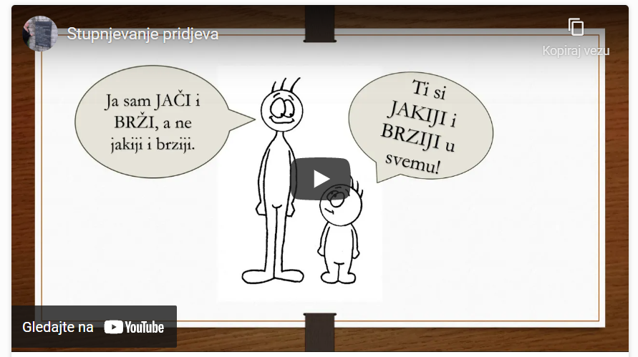

Udžbeničku jedinicu svladao/svladala si ako na kraju svih aktivnosti pošalješ učiteljici/učitelju na dogovoreno virtualno mjesto:
- fotografiju opisa patuljaka iz 6. aktivnosti
- umnu mapu iz 7. aktivnosti.

Želim ti uspjeh u radu!

